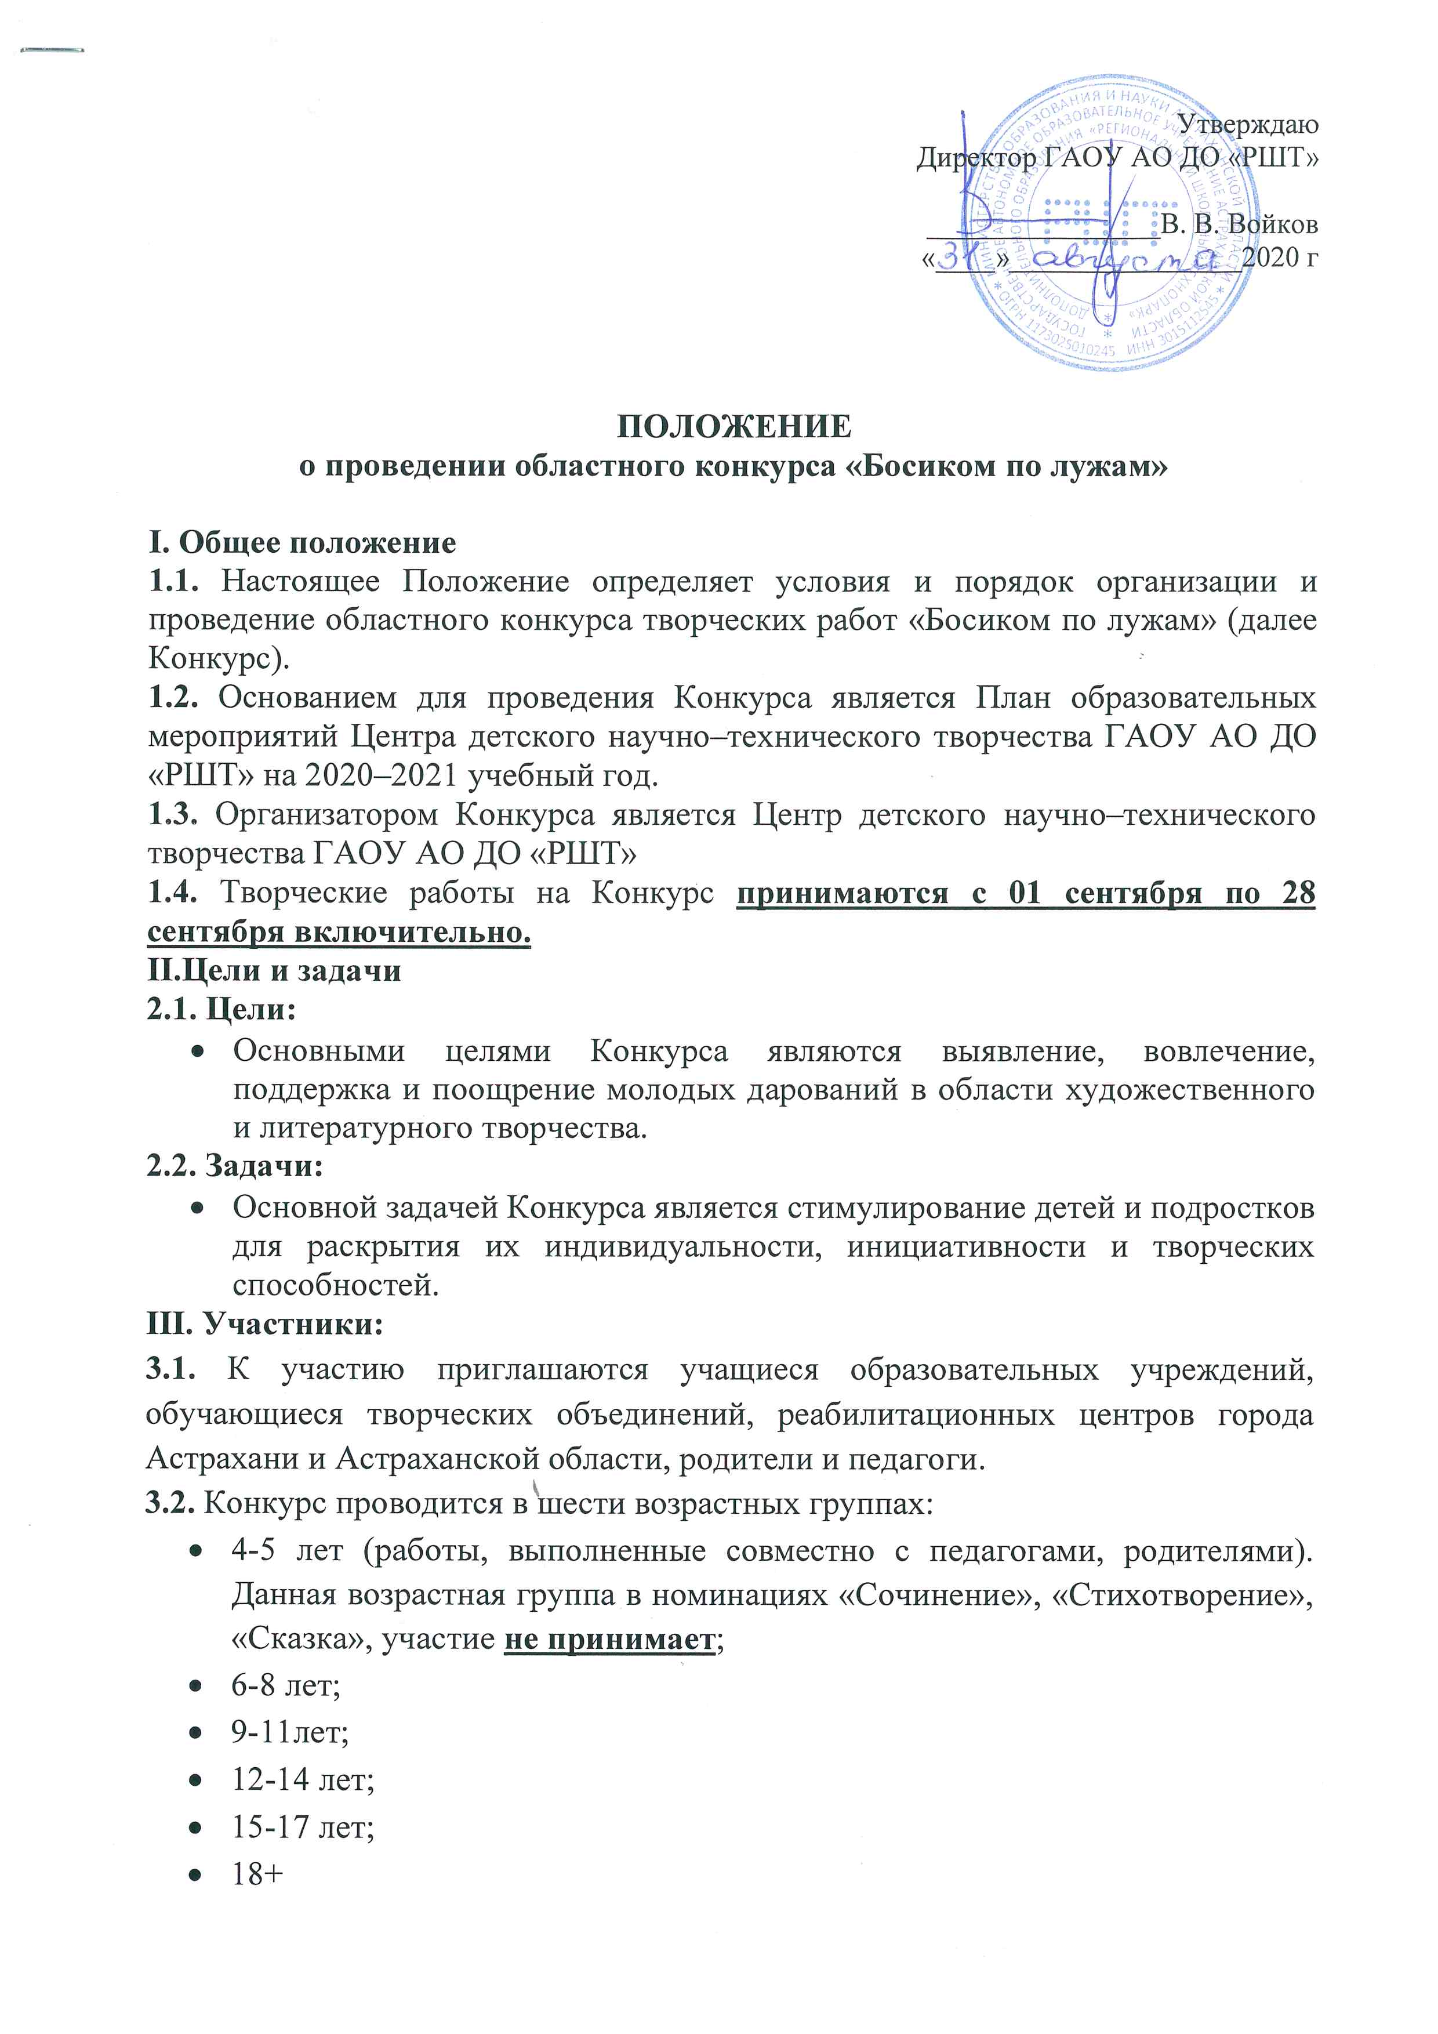IV. Условия участия в конкурсе
4.1. Для участия в конкурсе необходимо с 01 сентября по 28 сентября включительно:
- подать заявку (Приложение № 4) на электронный адрес konkurscdntt@schooltech.ru только в формате Word (Word.doc).
Заявки, поданные не по форме, не на тот электронный адрес и после указанного срока к обработке приниматься не будут!!!
- родителям (законным представителям) или участнику заполнить Согласие на обработку персональных данных (Приложение № 2, 3);
- предоставить конкурсную работу (если это предусмотрено п.V настоящего Положения), в виде фотографии в формате JPEG image, (фотографии рисунков или скан-копии рисунков). Фото и скан-копии должны быть хорошего качества – не размытые, чёткие, не засвеченные, без лишних надписей;
- оплатить организационный взнос за каждую работу в размере - 150 руб.
4.2. Конкурсную работу/сканы конкурсной работы, заявку, квитанцию об оплате и согласие на обработку персональных данных присылать в одном письме на электронный адрес konkurscdntt@schooltech.ru. В теме письма указать «Босиком по лужам. Фамилия участника. ОУ. Возраст». Каждый файл должен быть подписан, например, «Рисунок. Иванова. СОШ № 99. 10 лет. Заявка», «Рисунок. Иванова. СОШ № 99. 10 лет. Фото 1», «Рисунок. Иванова. СОШ № 99. 10 лет. Фото 2», «Рисунок. Иванова. СОШ № 99. 10 лет. Согласие», «Рисунок. Иванова. СОШ № 99. 10 лет. Чек».
Оплата орг. взносов осуществляется через Сбербанк-онлайн по ИНН 3015112545 или полному названию организации «Региональный школьный технопарк»), в графе «Договор», указать «Босиком по лужам».
Наличие заявок в электронном виде и согласия на обработку персональных данных обязательно.
4.3. От орг. взносов освобождаются дети из детских домов, интернатов, реабилитационных центров, дети-инвалиды, дети из многодетных и малообеспеченных семей при предъявлении соответствующих документов (не более 3-х человек от ОУ).
4.4. Работы, предоставленные позднее установленного срока, а также экспонаты, которые ранее уже выставлялись и занимали призовые места, оцениваться не будут.
V. Номинации конкурса
- «Рисунок» на тему «До свидания, лето!» в жанрах:
-пейзаж (городской, сельский, архитектурный и т.п.)
-тематический портрет («Я в походе», «Я в музее», «Гость из Америки» и т.п.)
-сюжетная композиция («Полет воздушного змея», «Мост в горах», «Ярмарка на площади» и т.п.). Техника исполнения всех перечисленных жанров любая (гуашь, акварель, карандашная графика, фотограмма). Формат листа- А-4, А-3.
- «Стихотворение» на тему «Здравствуй, школа!»
- «Сочинение – эссе» на тему «Здравствуй, школа!» - не более 1 листа печатного текста.
- «Сказка» на тему «Здравствуй, школа!» - не более 1 листа печатного текста. Сказка повествуется от лица одной из букв русского алфавита.
VII. Критерии оценки конкурсных работ
7.1. Рисунок:
- Художественная выразительность сюжета;
- Уровень композиционного и колористического решения;
- Оригинальность;
- Фантазия.
7.2. Письменные работы.
Сочинение:
- Соответствие сочинения тематике конкурса;
- Полнота раскрытия темы, содержательность;
- Последовательность и оригинальность изложения;
- Общее читательское восприятие текста;
- Грамотность.
Стихотворение, сказка:
- Соответствие стихотворения/сказки тематике конкурса в п.V;
- Оригинальность творческого замысла;
- Доступность восприятия;
- Грамотность.
VIII. Награждение победителей
Победители награждаются дипломами I, II и III степени, остальные - дипломами участников. Наградные документы в электронном формате будут высланы на почту, указанную в заявке.

Координатор - Дубовская Лариса Валерьевна, руководитель отдела «ЦДНТТ», сот. 8-903-348-18-91 (понедельник – пятница, 9:00 – 17:00).

Приложение № 1
(ТОЛЬКО ДЛЯ ПИСЬМЕННЫХ РАБОТ)

ОБЛАСТНОЙ КОНКУРС ТВОРЧЕСКИХ РАБОТ
«БОСИКОМ ПО ЛУЖАМ»

НОМИНАЦИЯ (стихотворение, сочинение-эссе, сказка)

« ______________________________________________________»

НАЗВАНИЕ РАБОТЫ

ФИО участника
Наименование учреждения
возраст
ФИО руководителя

г. Астрахань, 2020 г.

Приложение № 2
Согласие законного представителя на обработку персональных данных несовершеннолетнего
Я, _______________________________________________________________,
(фамилия, имя, отчество родителя/законного представителя)
являясь родителем/законным представителем несовершеннолетнего ребенка __________________________________________________________________,
(фамилия, имя, отчество ребенка полностью)
с целью его участия в Областном конкурсе творческих работ «Босиком по лужам», оформления сопутствующей документации, даю свое согласие государственному автономному образовательному учреждению Астраханской области дополнительного образования «Региональный школьный технопарк» на обработку нижеперечисленных персональных данных: полное имя (фамилия, имя, отчество) ребенка (заявляемого участника), полное имя (фамилия, имя, отчество) родителя/законного представителя, направляющего заявку, адрес электронной почты для связи, номер телефона родителя, образовательное учреждение и класс, в которых обучается ребенок.
Я согласен(на) с тем, что с вышеуказанными моими персональными данными и персональными данными ребенка будут совершаться действия (операции), предусмотренные статьей 9 Федерального закона №152-ФЗ от 27.07.2006г «О персональных данных» (в том числе включая сбор, систематизацию, накопление, хранение, уточнение (обновление, изменение), использование, распространение (в том числе передачу), обезличивание, блокирование, уничтожение путем смешанной (автоматизированной и неавтоматизированной) обработки, получение и передача, как по внутренней сети, так и по сетям общего пользования.
Настоящим даю согласие руководству ГАОУ АО ДО «РШТ» на передачу вышеуказанных персональных данных оргкомитету Областного конкурса творческих работ «Босиком по лужам» в целях организации, проведения и подведения итогов конкурса.
Данное согласие действует с момента его дачи до письменного отзыва согласия, но не ранее подведения итогов Областного конкурса творческих работ «Босиком по лужам».
Отзыв должен быть направлен в ГАОУ АО ДО «РШТ» в письменном виде.

«_____» ___________ 20___года _______________ _______________________
(дата) (подпись) (расшифровка подписи)

Приложение № 3

Согласие несовершеннолетнего на обработку персональных данных
Я, _______________________________________________________________,
(фамилия, имя, отчество)
с целью участия в Областном конкурсе творческих работ «Босиком по лужам», оформления сопутствующей документации, даю свое согласие государственному автономному образовательному учреждению Астраханской области дополнительного образования «Региональный школьный технопарк» на обработку нижеперечисленных своих персональных данных: полное имя (фамилия, имя, отчество), адрес электронной почты для связи, номер телефона, образовательное учреждение и класс, в которых обучается ребенок.
Я согласен(на) с тем, что с вышеуказанными моими персональными данными будут совершаться действия (операции), предусмотренные статьей 9 Федерального закона №152-ФЗ от 27.07.2006г «О персональных данных» (в том числе включая сбор, систематизацию, накопление, хранение, уточнение (обновление, изменение), использование, распространение (в том числе передачу), обезличивание, блокирование, уничтожение путем смешанной (автоматизированной и неавтоматизированной) обработки, получение и передача, как по внутренней сети, так и по сетям общего пользования.
Настоящим даю согласие руководству ГАОУ АО ДО «РШТ» на передачу вышеуказанных персональных данных оргкомитету Областного конкурса творческих работ «Босиком по лужам» в целях организации, проведения и подведения итогов конкурса.
Данное согласие действует с момента его дачи до письменного отзыва согласия, но не ранее подведения итогов Областного конкурса творческих работ «Босиком по лужам».
Отзыв должен быть направлен в ГАОУ АО ДО «РШТ» в письменном виде.

«_____» ___________ 20___года _______________ _______________________
(дата) (подпись) (расшифровка подписи)

Приложение № 4

Заявка на участие в областном конкурсе «Босиком по лужам»,
отправляется в электронном виде на почту konkurscdntt@schooltech.ru

Фамилия Имя участника | Образовательное  учреждение | Возраст | Название работы | Номинация | Ф.И.О.(полностью)  преподавателя | Личный телефон (сотовый)  преподавателя | E-mail  преподавателя

